华东师范大学软件工程上机实践报告

|  |  |  |
| --- | --- | --- |
|  |  |  |
| 课程名称：数字逻辑实践 | 年级：2023 级 | 上机实践成绩： |
| 指导教师：曹桂涛 | 姓名：张建夫 | 上机实践日期：2023/12/11 |
| 实践编号：实验五 | 学号：10235101477 | 上机实践时间：2 学时 |

1. 实验名称

计数、译码和显示

1. 实验目的
   1. 掌握计数、译码和显示电路的工作原理,熟悉其电路结构。
   2. 测试计数器 74LS90 的逻辑功能。
   3. 用 74LS90、74LS248 和共阴极 LED 显示器(2ES102)组成数字计数显示单元。

1. 实验内容
   1. 把 74LS90 接成二进制计数器，用指示灯的亮、暗情况,观察并记录时钟脉冲和输出脉冲。（时钟脉冲频率用

1kHz)

* 1. 把 74LS90 接成五进制计数器, 用指示灯的亮、暗情况,记录时钟脉冲及𝑄𝐵、𝑄𝐶 、𝑄𝐷的输出脉冲。(时钟脉冲频率用 1kHz)
  2. 把 74LS90 接成 8421 码十进制计数器，用指示灯的亮、暗情况,记录时钟及 𝑄𝐴 𝑄𝐵 𝑄𝐶 𝑄𝐷各点亮、暗情况。
  3. 按图 5.8 所示,将译码器 74LS248 和显示器 2ES102 连接起来，分别输入表 5.4 所示的数据，把 74LS248 的(a、 b、c、d、e、f、g)输出状况和显示结果填入表 5.4 中，验证其逻辑功能。
  4. 按实验图 5.9 所示，把实验箱上的 Q1、Q2、Q3、Q4 和 74LS90 的 Q1、Q2、Q3、Q4联接起来，输入 1Hz 脉冲,观察显示器显示结果。若把个位的 RBI 接地，BI/RBO 接个位的 RBI,重复上述过程，观察显示结果。

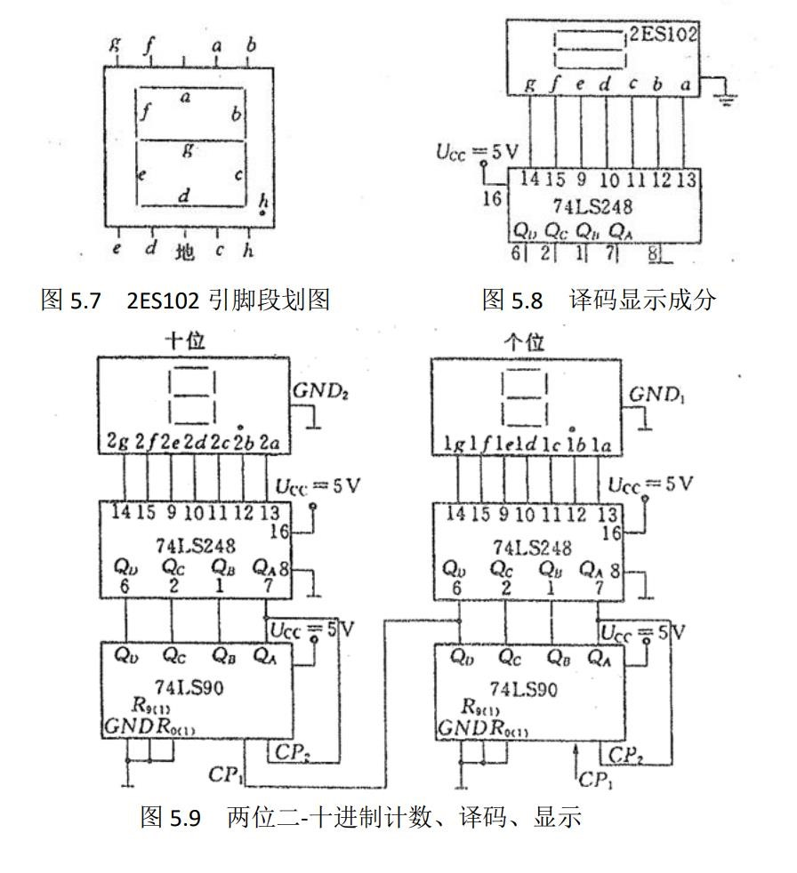

四、 实验原理

1.计数部分

74LS90 是一种典型的异步计数器电路，其逻辑电路图、引脚图分别:如图 9.1(a)、(b)所示。图中𝑀𝑆1和𝑀𝑆2是复"0" 输入端，当和𝑀𝑆1和𝑀𝑆2的输入都是“1”时，𝑄0、𝑄1、𝑄2、𝑄3输出全为“0”，完成对计数器的置"0"功能。当𝑀𝑅1和𝑀𝑅2 的输入端全“1”时，𝑄0、𝑄1、𝑄2、𝑄3输出为 1001, 计数器完成置 9 功能。当𝑀𝑆1和𝑀𝑆2的输入端不是全“1”，𝑀𝑅1 和𝑀𝑅2输入也不是全"1"时，4 个触发器具有计数功能，

74LS90 的功能如表 5.1 所示。

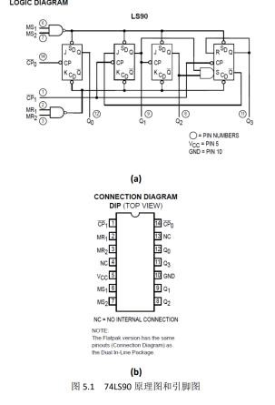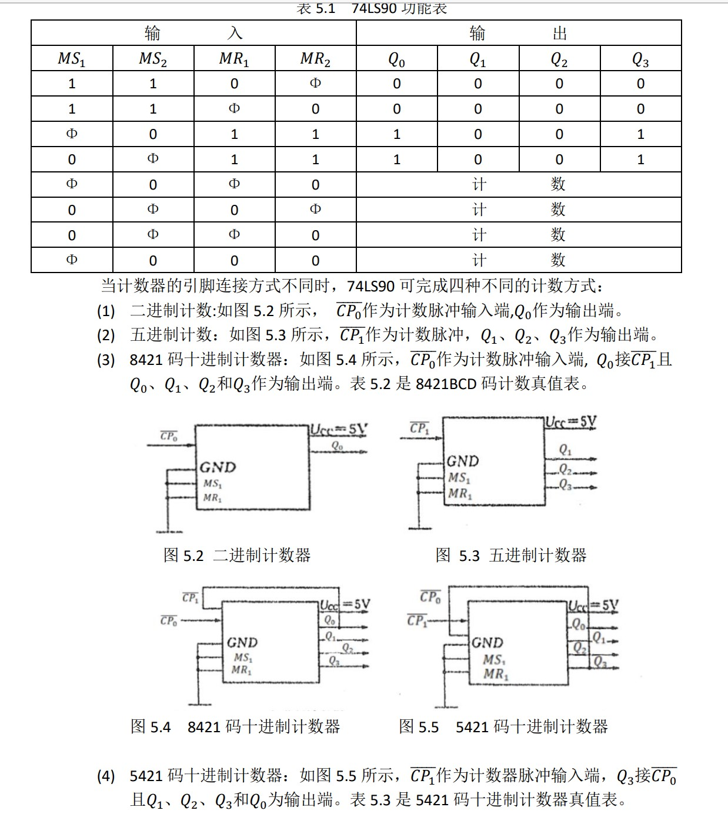

2.译码部分

译码就是把输入代码译成相应的输出状态。74LS248 是把

8421BCD 码经过内部组合电路“翻译”成七段(a、b、c、d、 e、f、g) 输出，然后直接推动 LED，显示十进制数。图5.6(a)、(b)分别是其内部逻辑和外部引脚图。表 5.4 是 74LS248 的功能表。74LS248 的输出是高电平有效,驱动共阴极数码管。

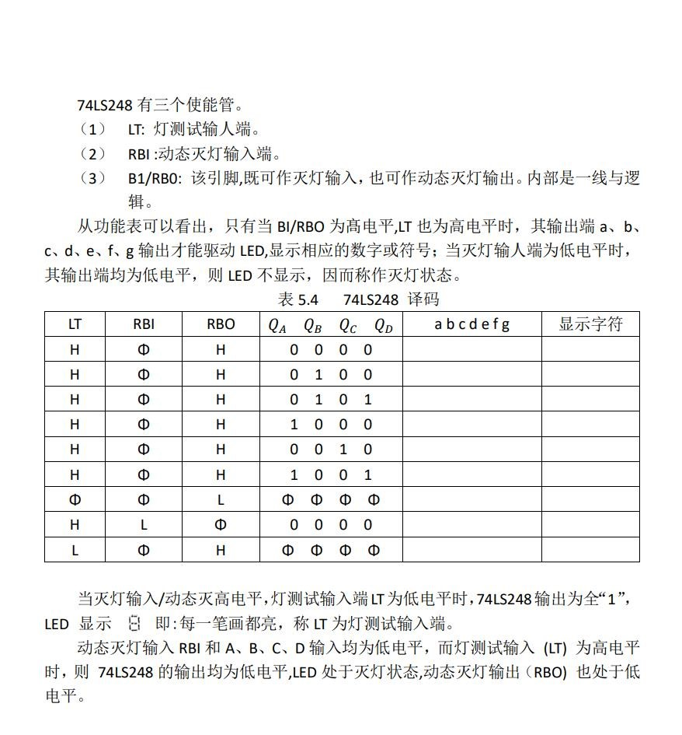

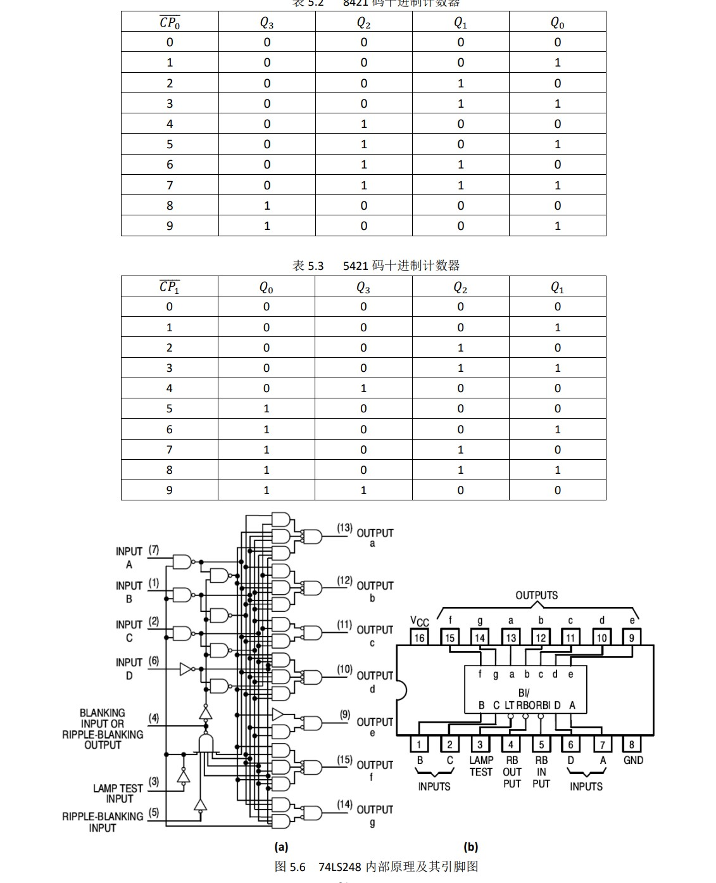

3.显示部分

显示是把译码器的输出以十进制数字直观地显示出来。实验采用共阴极 LED 七段显示器 2ES102，图 5.7 是其引脚段划图。使用时可把 74LS248 译码器输出端 a、b、c、d、e、 f、g 接到 2ES102 对应的引脚上。LED 显示器正常工作电流约小于 10mA，切忌 a,…,g 引脚直接接电源。如果接电源，则应在电源和引脚之间串一个 500Ω 左右的限流电阻，否则会损坏 LED 显示器。

五、 实验过程

（1）

电路图 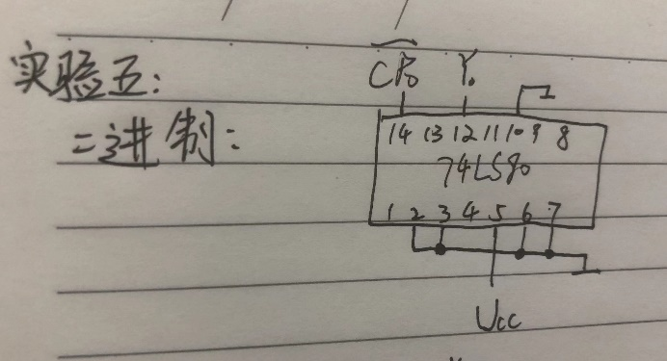

电路图 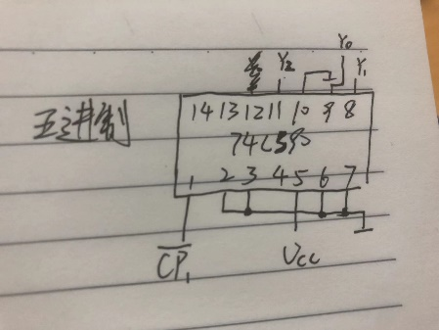

（3）电路图

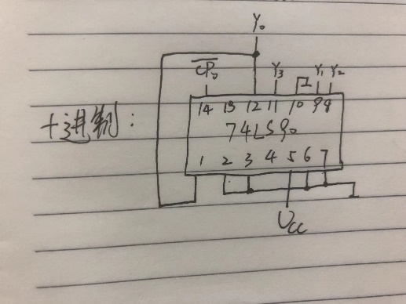

（4）电路图

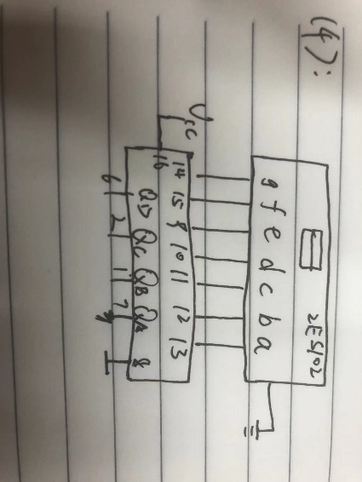

（5）电路图

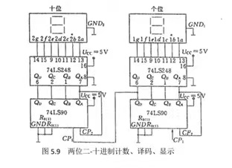

六、 实验结果及分析

（1） 二进制波形图

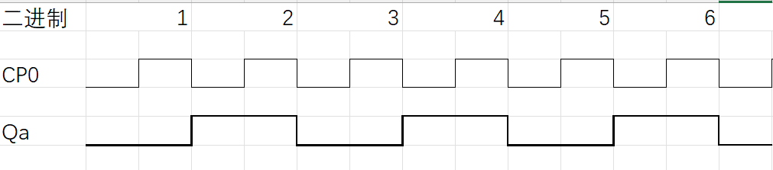

将CP0作为脉冲输入端，Qa为输出端，即可实现二进制计数功能。

(2)五进制波形图

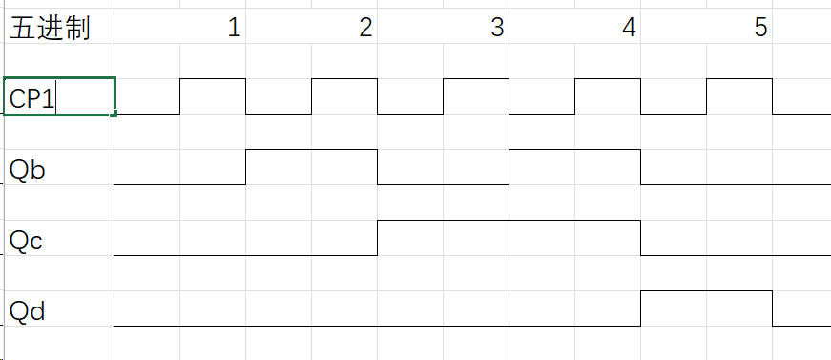

将CP1作为输入端，Qb,Qc,Qd作为输出端即可实现功能。

（3）十进制波形图

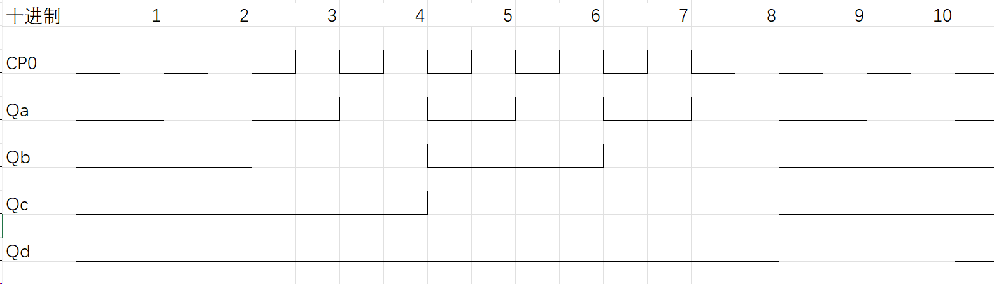 将CP0作为计数脉冲输入端，Qa接CP1，QaQbQcQd作为输出端即可实现该功能。

（4）填表结果：（其逻辑功能与题目描述一致）

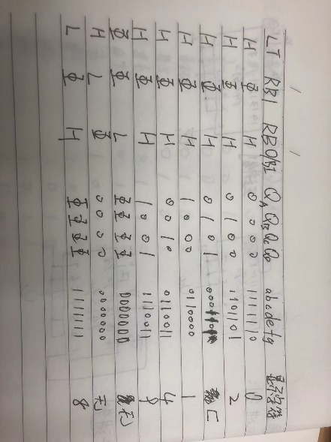

（5）

根据题目接线，观察可知，该计数器实现的功能为100进制计数，显示屏从00一直计数到99，下一次变化又跳回00。

七、 实验收获/心得体会

（1） 掌握74LS90功能，置零操作可以让实验更让容易观察；

（2） 可以调节输入脉冲频率来控制计数速度，节省观察时间；

（3）该实验加深了我对时序电路的理解，掌握功能表可以更好地设计出电路，掌握每个引脚对应的功能有助于理解和连线。